ФЕДЕРАЛЬНЫЙ ФОНД ОБЯЗАТЕЛЬНОГО МЕДИЦИНСКОГО СТРАХОВАНИЯ
Письмо ФФОМС от 06.08.2026 N 00-10-90-3-06/17681

О подключении организаций к ДОМС ГИС ОМС

Федеральный фонд обязательного медицинского страхования (далее - Федеральный фонд) напоминает о порядке по подключению пользователей для получения учетных записей в подсистеме "Документы ОМС" (ДОМС) Государственной информационной системы обязательного медицинского страхования (ГИС ОМС).
Территориальные фонды обязательного медицинского страхования (далее - территориальный фонд) самостоятельно подключают пользователей региональных медицинских организаций, страховых медицинских организаций, медицинских информационно-аналитических центров и сотрудников Министерства здравоохранения. Подключение включенных в реестр медицинских организаций, осуществляющих деятельность в сфере обязательного медицинского страхования, к ГИС ОМС через следующий процесс:
- первоначально территориальный фонд осуществляет регистрацию руководителя медицинской организации (иного лица, имеющего право действовать от имени медицинской организации без доверенности, сведения о котором внесены в Единый государственный реестр юридических лиц, единый государственный реестр индивидуальных предпринимателей) в ГИС ОМС и наделяет его полномочиями по регистрации работников данной медицинской организации и по формированию уведомлений, направляемых в территориальный фонд в соответствии с Правилами (перечень полномочий приведен ниже);
- после подключения руководителя медицинской организации к ГИС ОМС руководитель медицинской организации самостоятельно осуществляет регистрацию работников своей медицинской организации и управление предоставленными им полномочиями.
Для организации работ необходимо собрать со всех медицинских организаций, включенных в реестр медицинских организаций, осуществляющих деятельность в сфере обязательного медицинского страхования, заявки на регистрацию руководителя медицинской организации по форме, согласно приложению N 1.
Учитывая, что идентификация и авторизация в системе будут осуществляться на основании сведений квалифицированного сертификата ключа проверки электронной подписи, при формировании заявки на регистрацию пользователей необходимо обеспечить, чтобы указанные в заявке фамилия, имя, отчество и СНИЛС физического лица соответствовали аналогичным сведениям, указанным в квалифицированном сертификате ключа проверки электронной подписи.
Для возможности регистрации медицинских организаций территориальным фондом необходимо предварительно подать заявку в ДОМС ГИС ОМС на наделение полномочием "Регистрация заявок медицинских организаций: направление заявки на регистрацию, изменение полномочий, прекращение доступа уполномоченных лиц участника системы" ответственных работников территориального фонда.
После регистрации руководителя медицинской организации регистрация иных работников медицинской организации осуществляется в ГИС ОМС непосредственно медицинской организацией посредством заполнения заявки на регистрацию пользователей и наделением пользователей следующими (одним из следующих) полномочий:
"Формирование уведомлений о включении (исключении) медицинской организации в реестр медицинских организаций, осуществляющих деятельность в сфере обязательного медицинского страхования, уведомлений об изменении сведений о медицинской организации";
"Направление заявки на регистрацию, изменение полномочий, прекращение доступа уполномоченных лиц участника системы".
Для подключения информационных систем (далее - ИС), оператором которых является Медицинский информационно-аналитический центр или Министерство здравоохранения Российской Федерации (работа со вкладкой "Заявки на подключение ИС"), необходимо выбрать полномочие "Работа с заявками на подключение ИС".
По указанным полномочиям возможны следующие роли:
1. Ввод данных - для работников, выполняющих функции по заполнению и редактированию документов;
2. Согласование - для работников, выполняющих функции по согласованию заполненных документов и направлению на подпись руководителю;
3. Утверждение - для лиц, уполномоченных действовать от имени организации, которым будет осуществлено подписание документов (в случае наделения руководителем организации работника полномочиями по утверждению к заявке должен быть приложен организационно-распорядительный документ, подтверждающий полномочия данного лица);
4. Просмотр - для работников, выполняющих функции по мониторингу хода работ. Технологическая инструкция и видеоурок по подключению пользователей к ГИС ОМС Уполномоченным лицом размещены на сайте Федерального фонда по адресу www.ffoms.gov.ru в разделе "Главная/Система ОМС/Федеральные медицинские организации/Документы ОМС/Инструкция по подключению".
При возникновении вопросов, связанных с регистрацией и работой в ДОМС ГИС ОМС, необходимо обращаться в службу технической поддержки по следующим каналам связи:
- по телефону 8(800) 101 65-47 (с 03:00 до 19:00 по МСК);
- по адресу электронной почты stp_gis@ffoms.gov.ru;
- с использованием раздела "Техническая поддержка" ГИС ОМС.
Просим обеспечить оперативное доведение порядка до органов государственной власти субъектов Российской Федерации в сфере охраны здоровья и всех организаций вашего региона, участвующих во внедрении подсистем ГИС ОМС.
Заместитель председателя
М.Б.ШАМАНСКИЙ

Приложение N 1

Заявка
на подключение к государственной информационной системе обязательного медицинского страхования

Наименование организации
ИНН
КПП
ОГРН
Код организации в соответствии с реестром участников бюджетного процесса, а также юридических лиц, не являющихся участниками бюджетного процесса (при наличии)
Реестровый номер медицинской организации в реестре медицинских организаций, осуществляющих деятельность в сфере обязательного медицинского страхования
Должность
ФИО
СНИЛС
Контактный телефон |  | Доб. номер
Адрес электронной почты

Руководитель организации/Уполномоченное лицо организации |  | (подпись) |  | (расшифровка подписи)

Памятка по созданию заявок в подсистеме ДОМС ГИС ОМС (с учетом изменений от 30.07.2026)

На регистрацию ИС

Данный тип заявки используется исключительно для ОПЕРАТОРА ИНФОРМАЦИОННОЙ СИСТЕМЫ.
Данный тип заявки может использовать в 2 случаях:
только для получения ClientID и ClientSecret (для случаев, когда оператором системы является организация, не предоставляющая услуги по ОМС (МИАЦ, Миндздрав), при этом ИС является централизованной)
для получения ClientID и ClientSecret, а также ПТУЗ/ТУЗ (для случаев, когда оператором системы является организация, предоставляющая услуги по ОМС (СМО, МО), при этом ИС может быть централизованной и нецентрализованной)
При заполнении карточки заявки необходимо учитывать следующее:
- Контур использования PROD (Продуктивный) или INT (Для тестирования интеграции).
В качестве документа о наделении организации полномочиями оператора ИС может быть приложен Приказ о наделении, Приказ о вводе в эксплуатацию ИС, Положение об ИС или иной ОРД, подтверждающий полномочия оператора ИС.
Адрес электронной почты должностных лиц должен быть персонифицированный.
- Наименование ИС должно быть указано в соответствии с Приказа о наделении или Приказом о вводе в эксплуатацию ИС.
Пример заполнения:

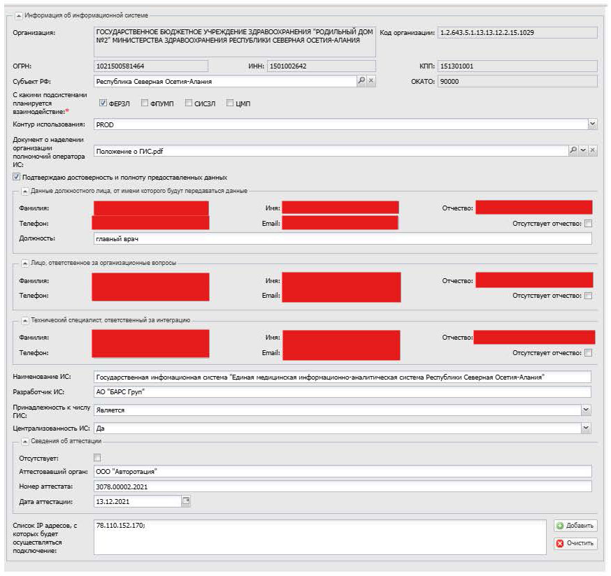

В результате будет выдан ClientID и ClientSecret, его данные будут направлены указанным ответственным лицам

На получение ПТУЗ

Данный тип заявки используется исключительно для получения ПТУЗ/ТУЗ (актуально для централизованных ИС). Пример:
1. На территории региона имеется централизованная МИС, оператором которой является МИАЦ. МИАЦ в рамках заявки на регистрацию ИС получает получает ПТУЗ.
2. СМО имеет централизованную ИС СМО, оператором которой является головная СМО. Головная СМО в рамках заявки на регистрацию ИС получает ClientID и ClientSecret. Далее каждый филиал СМО в рамках заявки на получение ПТУЗ получает ПТУЗ.
При заполнении карточки заявки необходимо учитывать следующее:
- Заявка подается после регистрации ИС и получения ClientID, который в свою очередь указывается в поле Клиент (ClientID). Данные Клиента
Контур использования PROD (Продуктивный) или INT (Для тестирования интеграции).
- Адрес электронной почты должностных лиц должен быть персонифицированный.
Примеры заполнения:

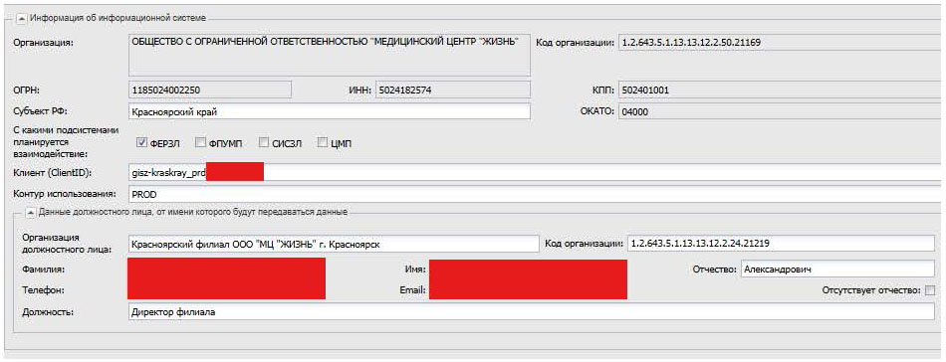

В результате будет выдан ПТУЗ, его данные будут направлены указанным ответственным лицам

